DesertX

MOTEUR | Bicylindre en L Ducati Testastretta 11°, distribution Desmodromique,  4 soupapes par cylindre, refroidissement liquide
CYLINDRÉE | 937 cm³
PUISSANCE | 110 ch (81 kW) à 9 250 tr/min
COUPLE | 92 Nm (9.4 mkg) à 6 500 tr/min
CADRE | Cadre acier treillis tubulaire
SUSPENSION AVANT | Fourche inversée KYB de 46 mm réglable en précharge, détente et compression
PNEU AVANT | Pirelli Scorpion Rally STR 90/90 - 21 M/C 54V M+S TL (A)
SUSPENSION ARRIÈRE | Amortisseur KYB réglable en précharge, détente et compression, bras oscillant en aluminium
PNEU ARRIÈRE | Pirelli Scorpion Rally STR 150/70 R18 M/C 70V M+S TL
FREIN AVANT | 2 disques semi-flottants Ø 320 mm, étriers radiaux Brembo, ABS de virage Bosch
FREIN ARRIÈRE | Disque Ø 265 mm, étrier flottant Brembo, ABS de virage Bosch
POIDS EN ORDRE DE MARCHE SANS CARBURANT | 210 kg
HAUTEUR DE SELLE | 875 mm
RESERVOIR | 21 l
ÉQUIPEMENT DE SÉRIE | Modes de conduite, Modes de puissance, ABS de virages Evo, Contrôle de traction Ducati (DTC) Evo 2, Anti-wheeling Ducati (DWC), Paramétrage du frein moteur (EBC) Evo, Étalonnage automatique des pneus, Shifter montée/descente (DQS) Evo 2, Régulateur de vitesse, Éclairage intégralement à LED avec feu diurne (DRL), Avertisseur de freinage d'urgence Ducati, Clignotants à exctinction automatique, Navigation virage par virage. Pré-équipement pour : Analyseur de données Ducati+ (DDA+) avec module GPS, Système multimédia Ducati (DMS), Système antivol, Poignées chauffantes,  Réservoir de carburant additionnel.
COLORIS | Matt Star White Silk
ENTRETIEN | 15 000 km ou 12 mois. Contrôle du jeu aux soupapes : 30 000 km
GARANTIE | 48 mois kilométrage illimité
HOMOLOGATION | Norme Euro 5

PRIX PUBLIC CONSEILLÉ TTC:
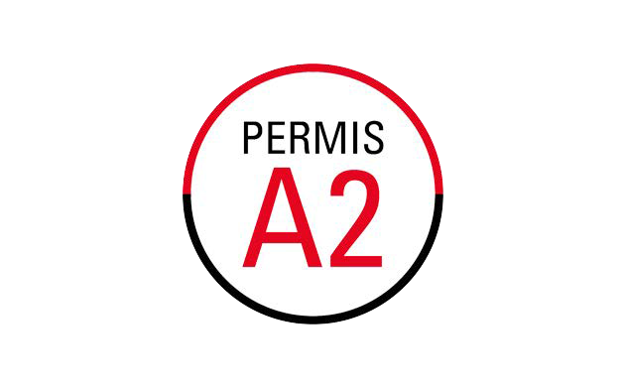

White :17 490€
Black : 17 990 €
Transport compris : …€
Mise en route comprise : …€
Montant de la carte grise (en sus) : …€

Modèle disponible en version A2

#SeDéplacerMoinsPolluer
Le DesertX est également garanti 4 ans kilométrage illimité

